ИРГЭД, ХУУЛИЙН ЭТГЭЭДЭЭС ИРҮҮЛСЭН САНАЛЫГ БАГЦЛАН
МОНГОЛ УЛСЫН ЗАСАГ ЗАХИРГАА, НУТАГ ДЭВСГЭРИЙН НЭГЖ, ТҮҮНИЙ УДИРДЛАГЫН ТУХАЙ ХУУЛЬД
НЭМЭЛТ, ӨӨРЧЛӨЛТ ОРУУЛАХ ТУХАЙ ХУУЛИЙН ТӨСӨЛД ТУСГАСАН БАЙДАЛ

№ | Иргэн, хуулийн этгээдийн нэр | Саналын томьёолол | Хуулийн төсөлд тусгасан байдал, тайлбар
1 | Иргэдээс цахимаар авсан санал асуулга | 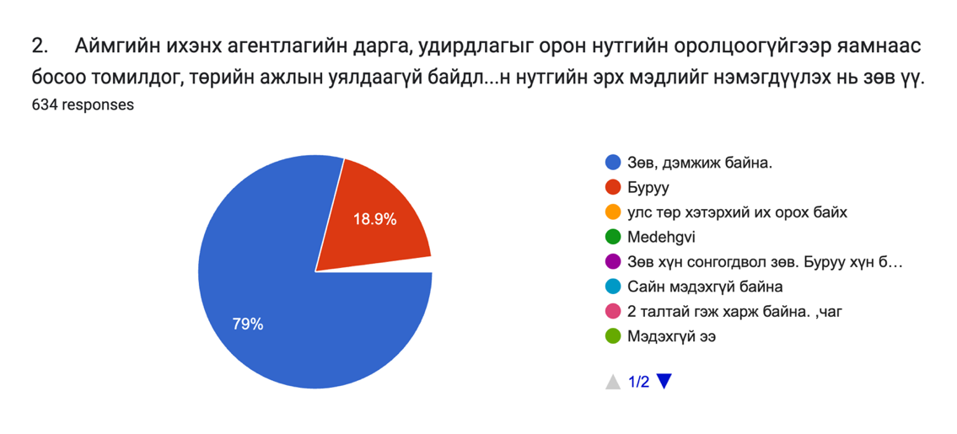 | 1дүгээр зүйл.Монгол Улсын Засаг захиргаа, нутаг дэвсгэрийн нэгж, түүний удирдлагын тухай хуульд доор дурдсан агуулгатай дараах хэсэг, заалтуудыг нэмсүгэй:  1/60 дугаар зүйлийн 60.1.21 дахь заалт:  “60.1.21.Засаг даргын эрхлэх асуудлын хүрээний зарим агентлагийн дарга, удирдлагыг хуульд заасны дагуу томилж чөлөөлөх;”  2/62 дугаар зүйлийн 62.1.13 дахь заалт:  “62.1.13.Засаг даргын эрхлэх асуудлын хүрээний зарим агентлагийн дарга, удирдлагыг хуульд заасны дагуу томилж чөлөөлөх;”  3/63 дугаар зүйлийн 63.1.13 дахь заалт:  “63.1.13.Засаг даргын эрхлэх асуудлын хүрээний зарим агентлагийн дарга, удирдлагыг хуульд заасны дагуу томилж чөлөөлөх;”
5 | Иргэдээс цаасаар авсан санал асуулга | - Аймгийн ихэнх агентлагийн дарга, удирдлагыг орон нутгийн оролцоогүйгээр яамнаас босоо томилдог, төрийн ажлын уялдаагүй байдлыг өөрчилж, аймаг, нийслэлийн засаг дарга нь томилон, иргэдэд төрийн үйлчилгээг ойртуулж, орон нутгийн эрх мэдлийг нэмэгдүүлэх нь зөв үү.  ( 550 иргэдээс санал авч 401 буюу 72.9 хувь нь Зөв, дэмжиж байна.) | 1 дүгээр зүйл.Монгол Улсын Засаг захиргаа, нутаг дэвсгэрийн нэгж, түүний удирдлагын тухай хуульд доор дурдсан агуулгатай дараах хэсэг, заалтуудыг нэмсүгэй:  1/60 дугаар зүйлийн 60.1.21 дахь заалт:  “60.1.21.Засаг даргын эрхлэх асуудлын хүрээний зарим агентлагийн дарга, удирдлагыг хуульд заасны дагуу томилж чөлөөлөх;”  2/62 дугаар зүйлийн 62.1.13 дахь заалт:  “62.1.13.Засаг даргын эрхлэх асуудлын хүрээний зарим агентлагийн дарга, удирдлагыг хуульд заасны дагуу томилж чөлөөлөх;”  3/63 дугаар зүйлийн 63.1.13 дахь заалт:  “63.1.13.Засаг даргын эрхлэх асуудлын хүрээний зарим агентлагийн дарга, удирдлагыг хуульд заасны дагуу томилж чөлөөлөх;”

---ооООоо---

